屏幕进化论

有人说，如果你想了解某些组件的重要性，就看它的尺寸。也许这句话不一定是正确的，但是放在智能手机上来说，这句话似乎有一定的道理，因为屏幕对智能机来说，的确很重要。**毕竟屏幕占据智能手机很大一部分空间，使得智能手机看起来就像是一大块屏幕配备一颗处理器一样。**这就难怪屏幕的质量成为了人们判定手机质量的重要指标。

我们已经从大块头手机上的微小黑白屏幕过渡到纤薄手机上的大块屏幕时代，从黑白屏幕时代过渡到彩屏时代，从无触摸走向了多点触摸，更为重要的是，屏幕技术还在不断的进步，柔性屏幕的“柔”时代已经在向我们招手。在我们迈进“柔”时代之前，不妨回头看看我们一路走来的路，了解屏幕是如何进化的。

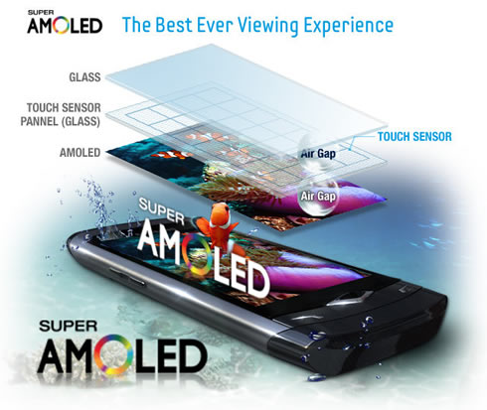

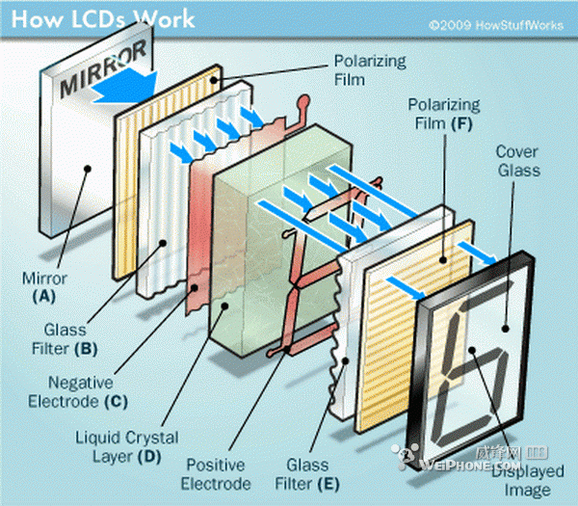

**1.LCD**

LCD，也称液晶显示器，当今世界大部分显示器都在采用这一屏幕技术。它通过电极以及偏光过滤器使得特定的像素通过背光板照射显示出来。LCD的每一个像素都是由红、绿、蓝三种色点组成，每一个色点都拥有一个彩色滤光。一般情况下，LCD可分为被动矩阵式LCD及主动矩阵式LCD两种。

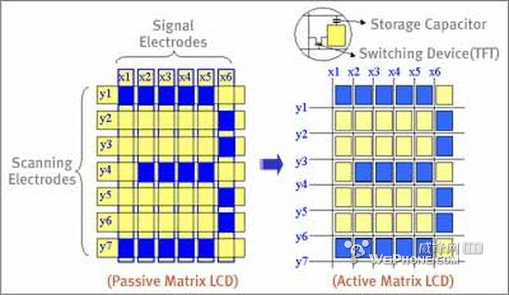

**2.被动矩阵式LCD**

早期的移动手机使用的都是被动矩阵式LCD，但是现在这种LCD屏幕仅用于某些低端设备，高端设备早就淘汰了这种LCD，因为它响应时间慢，而且会冲淡颜色，对比度不高，影响画面质量。

被动矩阵式 LCD又可分为彩色超扭曲向列（CSTN）和STN-LCD(超扭曲向列LCD)和DSTN-LCD（双层超扭曲向列LCD)等等几种类型，其中CSTN是最常见的被动矩阵式LCD，这种屏幕饱受“鬼影”或者也称“残影”的折磨，也就是说，当人们打开一张图片后迅速转向另外一张图片时，上一张图片的影子还残留在屏幕上。

总的来说，被动矩阵式LCD无论是在对比度还是颜色饱和度上，它的表现都已经远远低于当今世界的标准要求。

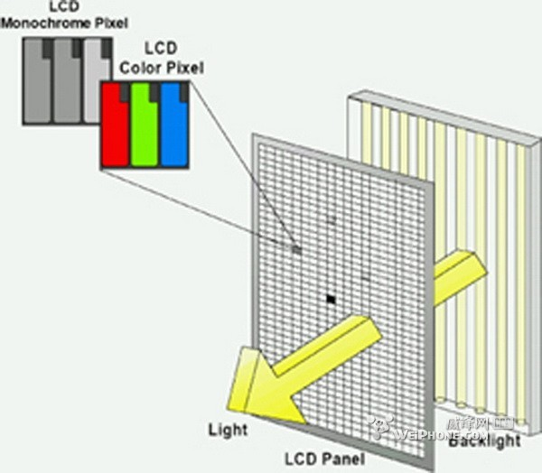

**3.主动矩阵式LCD**

和被动矩阵式LCD相比，主动矩阵式LCD在对比度和颜色饱和度上的表现更佳。被动矩阵式LCD没有一个用来控制光的独立单元，但是，主动矩阵式LCD的每一个像素都配有一个晶体管，可控制光的穿透率，可使亮度更明亮、色彩更丰富并提供更宽广的可视面积。不过，生产主动矩阵式LCD的成本可比被动式的高许多。

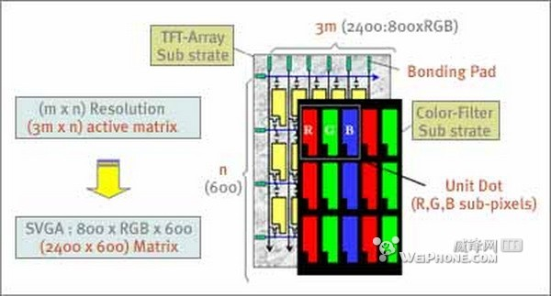

**4.TFT LCD**

TFT(Thin Film Transistor)LCD 即薄膜晶体管LCD，是主动矩阵式LCD的一种。TFT LCD的晶体管薄膜与电极一起工作，为每一个像素提供一个晶体管。当每一排像素连接起来，通电之后，像素将会发生变化，构成特定的颜色。屏幕上的图片像素是一排一排的刷新，速度极快，方便人们的眼睛和大脑自动将它融成一张图片。另外，TFT LCD 也拥有很高的色彩对比度和颜色饱和度。

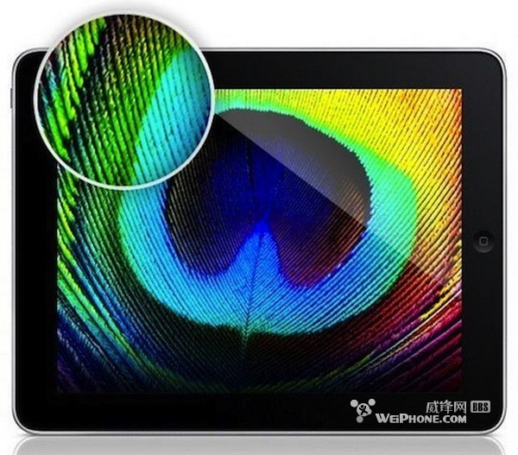

**5.IPS LCD**

IPS LCD在苹果推出iPad之前就已经存在了，但是，这种屏幕一直未能广泛使用，直到iPad的到来。IPS 技术能够提供更广阔的视角，更好的色彩还原。不过，总归说来，IPS 仍然属于LCD范畴。现在，LG是IPS LCD的最大生产商。

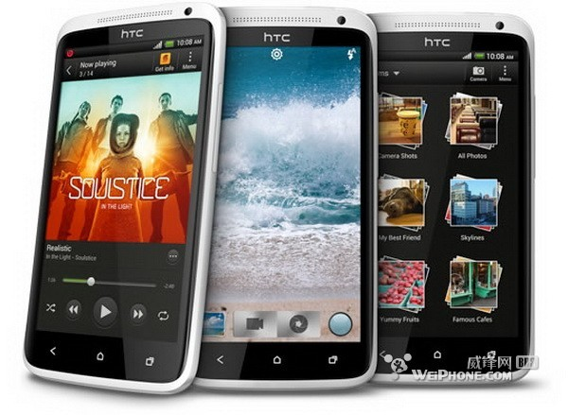

**6.Super LCD (S-LCD)**

如果你曾经用过HTC的智能手机，那你就应该见过Super LCD 屏幕。Super LCD技术使得整体的屏幕单元更加纤薄，而且还降低了户外反光度，让人机交互更加自然，另外，Super LCD还降低了功耗。有意思的是，HTC所采用是S-LCD是由索尼制造。现在，Super LCD的继任者 Super LCD 2集成了它的优点，并进一步改善了它的功能。

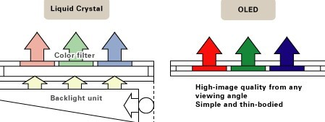

**7.OLED**

OLED 是一种新型的屏幕技术，大多数人认为，未来将是OLED的天下。为什么？因为OLED屏幕非常省电，而且它的显示技术与传统的LCD显示方式不同，它无需背光灯，具有自发光的特性，采用非常薄的有机材料涂层和玻璃基板，当有电流通过时，这些有机材料就会发光。有机发光二极管（OLED）的名字也由此而来。

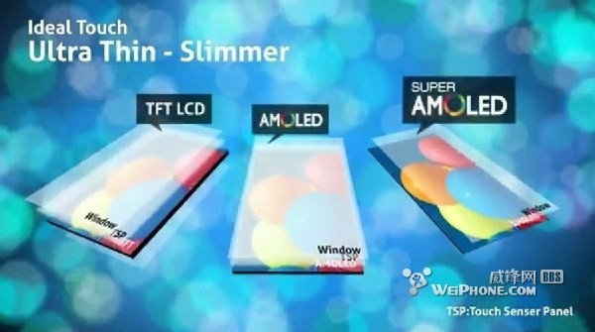

**8. AMOLED**

AMOLED是主动矩阵（AM）有机发光二级管（OLED）技术的融合，相比传统的液晶面板，AMOLED具有反应速度较快、对比度更高、视角较广等特点。主动矩阵需要一个薄膜晶体管背板来控制像素的闭合，这样做是为了避免出现“鬼影”。

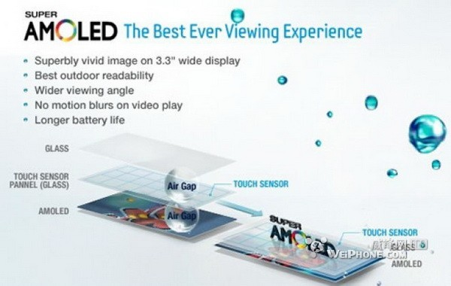

**9.Super AMOLED**

Super AMOLED 是纤薄屏幕取得的又一个进步，它不仅更加纤薄，而且眩光也更少，拥有更佳的阳光下显示效果。AMOLED屏幕的构造有三层，AMOLED显示屏幕、触摸感应面板跟外面保护的那层玻璃。Super AMOLED把中间那层触摸感应面板做在AMOLED显示层上，因此Super AMOLED面板比 AMOLED屏幕更薄。

不过，Super AMOLED没有采用标准的RGB像素排列，而是使用 PenTile RGBG排列，这意味着Super AMOLED显示的子像素更少，显示效果不如RGB细腻。

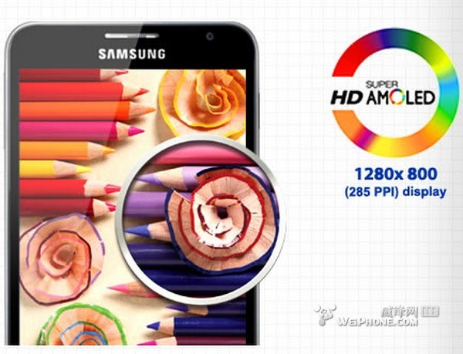

**10.SuperAMOLED Plus、Advanced、HD**

     Super AMOLED 又可以细分为Super AMOLED Plus、Advanced和HD三大类别。首先我们来看Super AMOLED Plus ，这种屏幕相信大家都不陌生，三星Galaxy S II采用的就是这种屏幕，而且应用的是标准的RGB排列，而不是有颗粒感的Pentile排列。

    不过，Super AMOLED Plus 饱和度太高，有时候会失真，显示图片有时候偏暗。但是，从整体上来说，Super AMOLED Plus 无论色彩饱和度、细腻度、对比度等等都明显优于Super AMOLED。

其次是Super AMOLED Advanced，这种屏幕是伴随着摩托罗拉Droid RAZR一同问世，它代表着更明亮的S-AMOLED 屏幕，拥有更高的分辨率（非高清）。

最后，高清的HD Super AMOLED 屏幕终于到来，它的分辨率高达720x1280 像素。三星新旗舰手机Galaxy S III采用的就是这种屏幕，遗憾的是，它依然采用Pentile排列。